МУНИЦИПАЛЬНОЕ БЮДЖЕТНОЕ ДОШКОЛЬНОЕ
ОБРАЗОВАТЕЛЬНОЕ УЧРЕЖДЕНИЕ «ЦЕНТР РАЗВИТИЯ РЕБЕНКА –
ДЕТСКИЙ САД №28 «ОГОНЕК»
Новосибирская область, 633009
ул. Лунная, 3, г. Бердск,
тел./факс:(383-41) 4-41-44
тел.:(383-41) 4-44-92;
e-mail: bsk_du28@mail.ru

от ___________ № ___________
На № _______ от _____________

Пресс-релиз МБДОУЦРР № 28 «Огонек» за период
с 18.02.2019г. по 25.02.2019 г.

Городские.
25.02.2019г. Участие во всероссийском конкурсе, посвященном дню защитника Отечества «Празднует февраль Армии рождение» в номинации «От мальчишек до защитников…» Диплом IIстепени
Внутренние, по учреждению:
С 18.02.2019г. по 22.02.2019г. В холле детского сада проходит выставка поделок ко дню «Защитника Отечества», детских рисунков «Мой любимый папа», а также выставка поздравительных газет для пап.
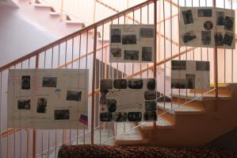
С 18.02.2019г. по 22.02.2019г. Для детей 2 младших групп и их родителей были проведены тематические открытые развлечения, посвящённые дню защитника Отечества.
19.02.2019г. Организованно заседание творческой группы по конструированию «Кубаро»
20.02.2019г. Для детей средних групп №5,11. Яишницина Н.П., Томащук Е.А., Рахманова Ю.С., Вернер Е.С. прошли физкультурно-спортивные развлечения с участием детей и пап воспитанников.
21.02.2019г. в группе №5 Яишницина Н.П., Томащук Е.А., для родителей воспитанников прошёл мастер – класс по изготовлению сказочных персонажей по проекту: «Жила-была сказка»,
22.02.2019г. Для детей старших и подготовительных групп прошли Музыкально- физкультурные развлечения, посвящённые дню защитников Отечества «Бравые солдаты» с участием воспитанников и их родителей.
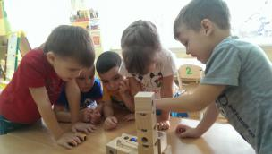 | 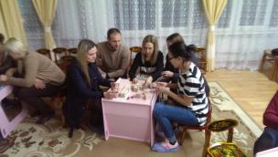

Заведующий Е.Ю. Тюрина

Лахтина О.В.
Т. 4-41-44

